Per accedere alla posta cliccare su segreteria digitale
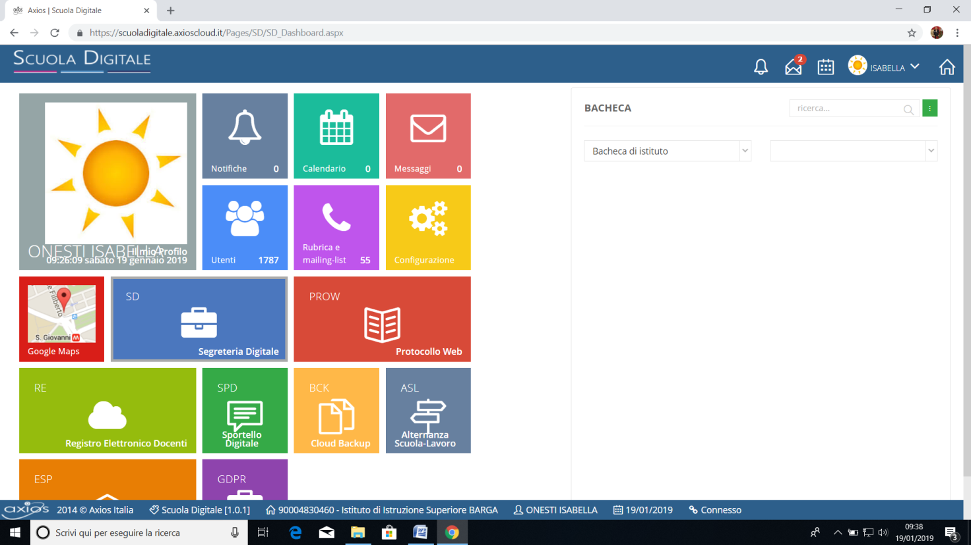
Cliccare su posta elettronica
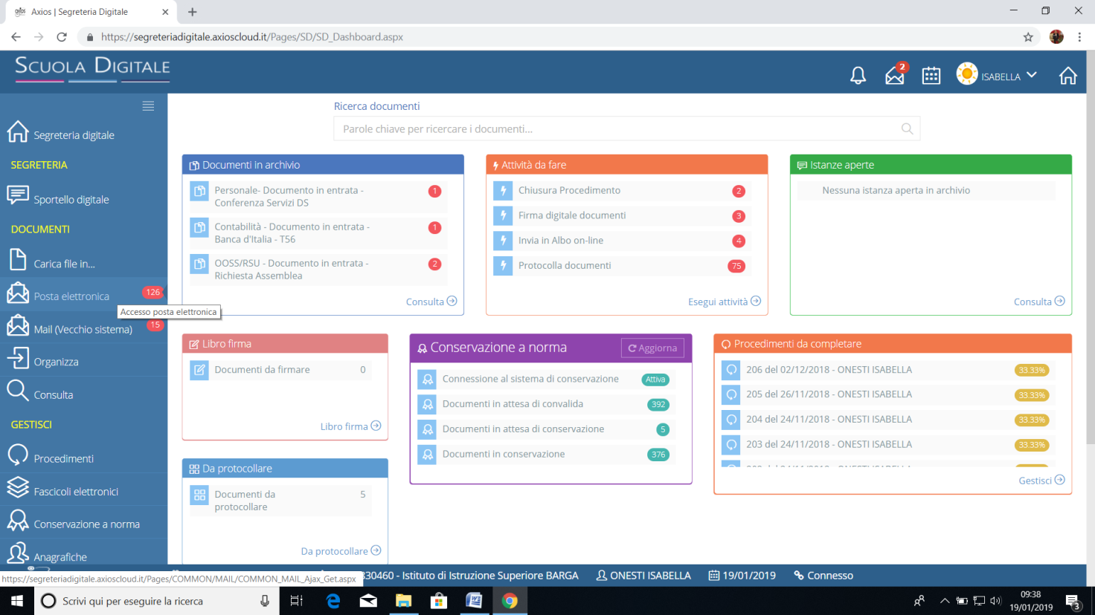

Si seleziona l’indirizzo di posta da vedere
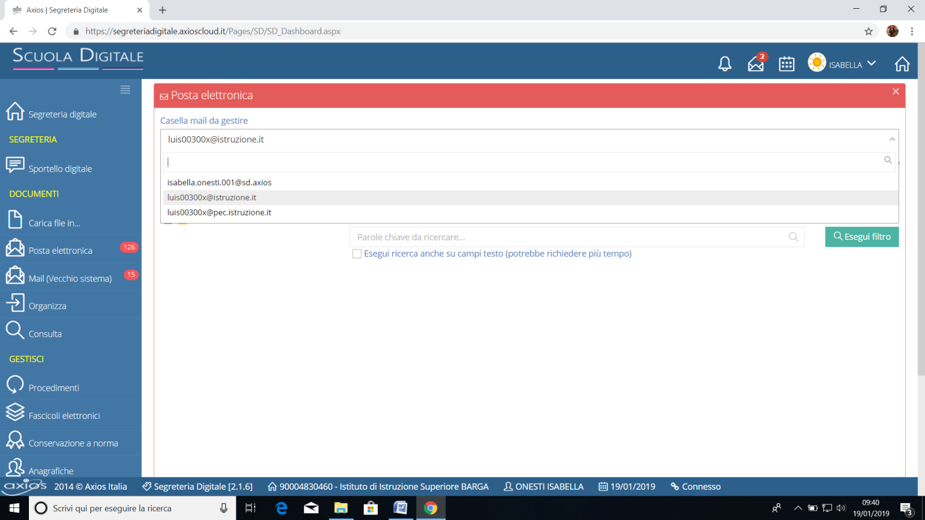
Cliccare su ricevi posta per scaricare le mail
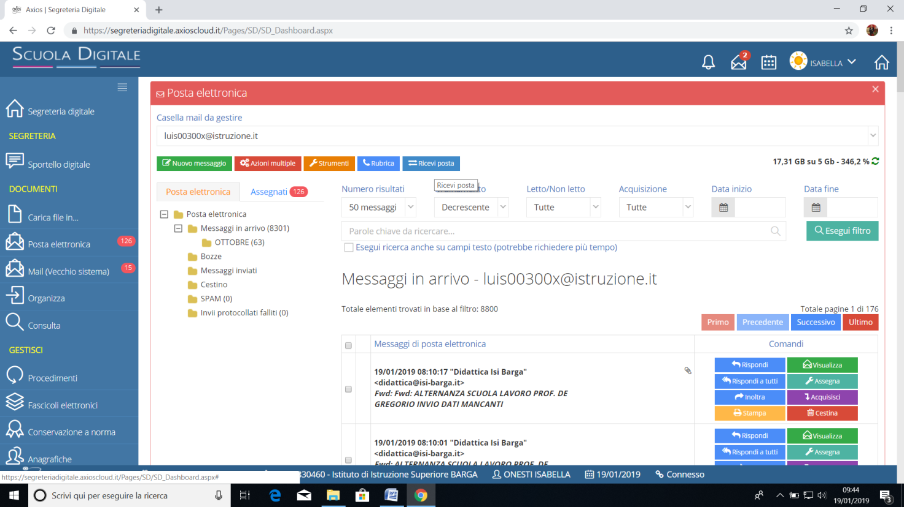

Quando si apre una mail compare un occhio vicino alla stessa cliccandoci sopra ci dice chi l ha aperta
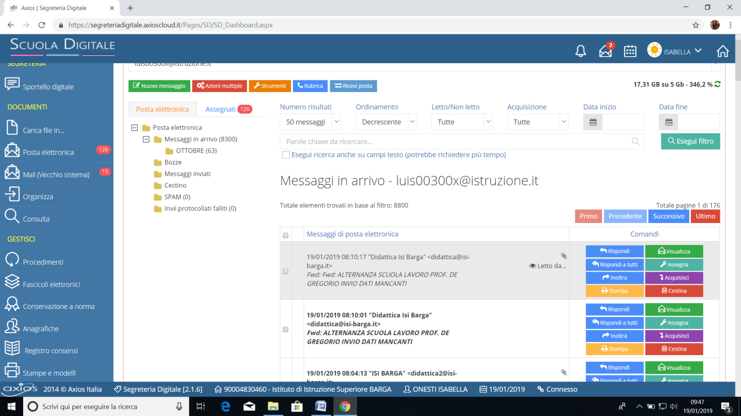
Per creare una mail cliccare su nuovo messaggio e si scegliere la peo / pec
